附件2：

**会议交通指南**

一、机场、火车站至报到酒店交通路线

1. 杭州萧山机场至报到酒店（合景木莲庄酒店）交通路线：

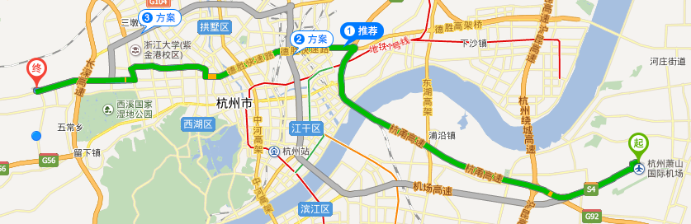

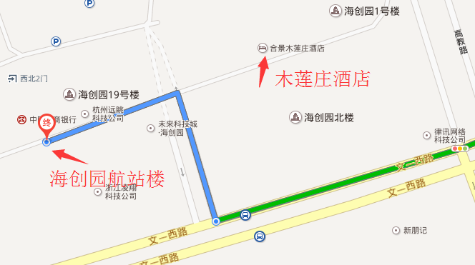

**大巴路线：**从萧山机场乘坐至**未来城**方向的大巴，抵达终点站“**海创园航站楼**”，往东步行200米即可到达木莲庄酒店。全程50公里，大巴行驶时间约85分钟，费用30元/人。

**机场🡪未来城**大巴每天5个班次，发车时间分别为9:30、12:00、14:30、17:00、19.30。

未来城🡪机场大巴每天5个班次，发车时间分别是6:35、9:00、11:30、14:00、16:30。

目前海创园航站楼可办理值机服务，这项服务只针对国内航班，大部分航空公司的航班都能在这里值机并打印登机牌。**国航、厦航、春秋航空以及长荣航空，这四家航空公司的航班不能在此值机。**另外，海创园航站楼目前只提供值机服务，行李托运还是需要在机场办理。在此值机需提前3-2.5个小时乘坐班车前往机场。萧山机场海创园航站楼咨询电话：83833069。

**出租车路线：**从萧山机场乘坐出租车至**海创园合景木莲庄酒店**即可。全程50公里，行驶时间约60分钟，费用约150元。

1. **杭州火车东站**至报到酒店（合景木莲庄酒店）交通路线：

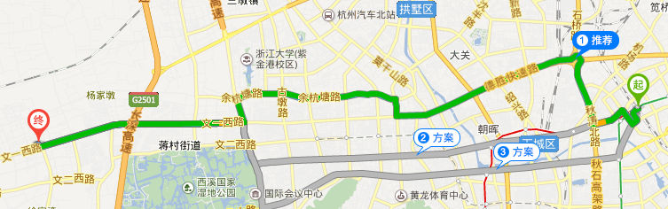

**出租车路线：**从**杭州火车东站**乘坐出租车至**海创园合景木莲庄酒店**即可。全程24公里，行驶时间约60分钟，费用约60元。

1. **杭州火车城站**至报到酒店（合景木莲庄酒店）交通路线：

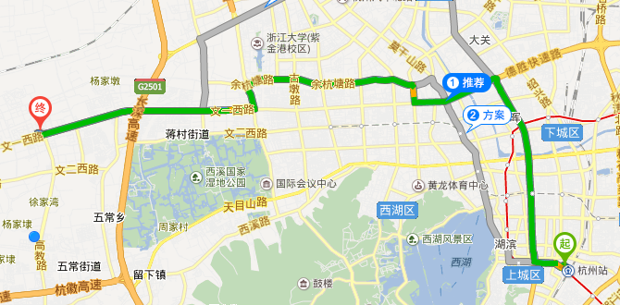

**出租车路线：从杭州火车城站乘坐出租车**至**海创园合景木莲庄酒店**即可。全程24公里，行驶时间约60分钟，费用约60元。

二、报到酒店至华东院交通路线及院内场地

华东院在报到酒店以南4公里处，乘坐出租车约8分钟，费用约13元。会议期间会务组将安排大巴接送。会议场地：2#楼3楼学术报告厅，就餐场地：3#楼2楼或3楼餐饮中心。

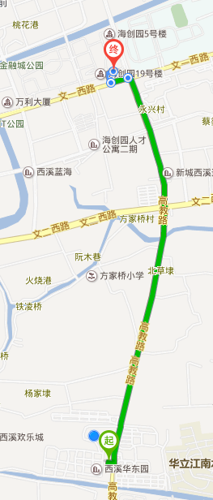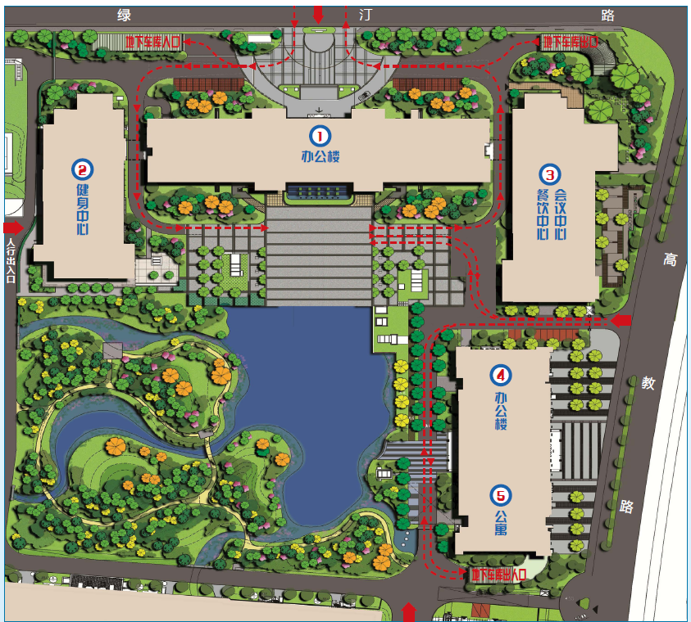

三、酒店等详细地址

合景木莲庄酒店地址: 杭州文一西路998号浙江海外高层次人才创新园2号楼

萧山机场海创园航站楼地址：杭州市西湖区文一西路998号海外高层次人才创新园19号楼

咨询电话：83833069。

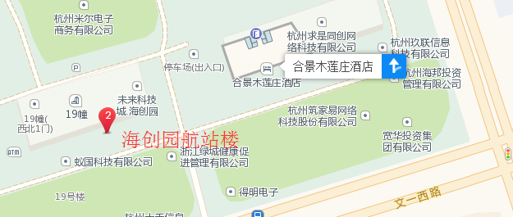

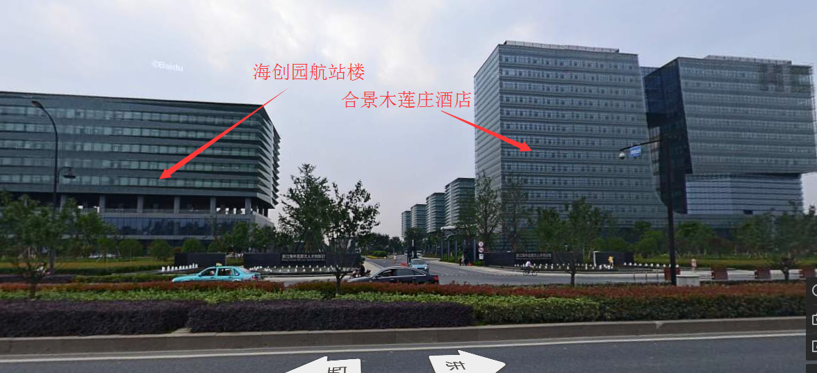

华东院西溪园区：杭州市余杭区高教路201号